2.2b melléklet: Hogyan jut el hozzánk a víz?
Ha találkozni szeretnétek a megtisztított vízcseppekkel, akkor elég, ha kinyitjátok a vízcsapot. De hogyan jut el a kutaktól a víz a lakásunkba?
A megtisztított víz egy csőrendszerbe, csőhálózatba kerül. A csövek behálózzák Budapestet és azt a területet, amelyet ivóvízzel ellátunk. Keresztezik egymást, és ahol összeérnek, ott kis kapuk vannak, melyeket távirányítással lehet nyitni és zárni, ezzel szabályozva, hogy merre folyjék a víz.
A megtisztított víz nem rögtön a lakásokba kerül, hanem a csövek hatalmas medencékbe szállítják és gyűjtik össze. A medencékből pedig szintén távirányítással újabb csővel szállítják az ivóvizet a lakásainkba. A medencékre azért van szükség, hogy egyrészt mindenhova, egységesen lehessen elosztani a vizet, másrészt pedig ezekben mindig van tartalék víz arra az esetre, ha nagy szárazság vagy valamilyen más akadály lenne a víztermelésben. A víztornyok abban segítenek, hogy a magas házakban is mindig legyen víz, valamint a víztornyokban is mindig van tartalék víz szükség esetére. A víztornyokból és medencékből a víz újabb csöveken keresztül pedig eljut most már a rendeltetési helyére, a lakásokba.
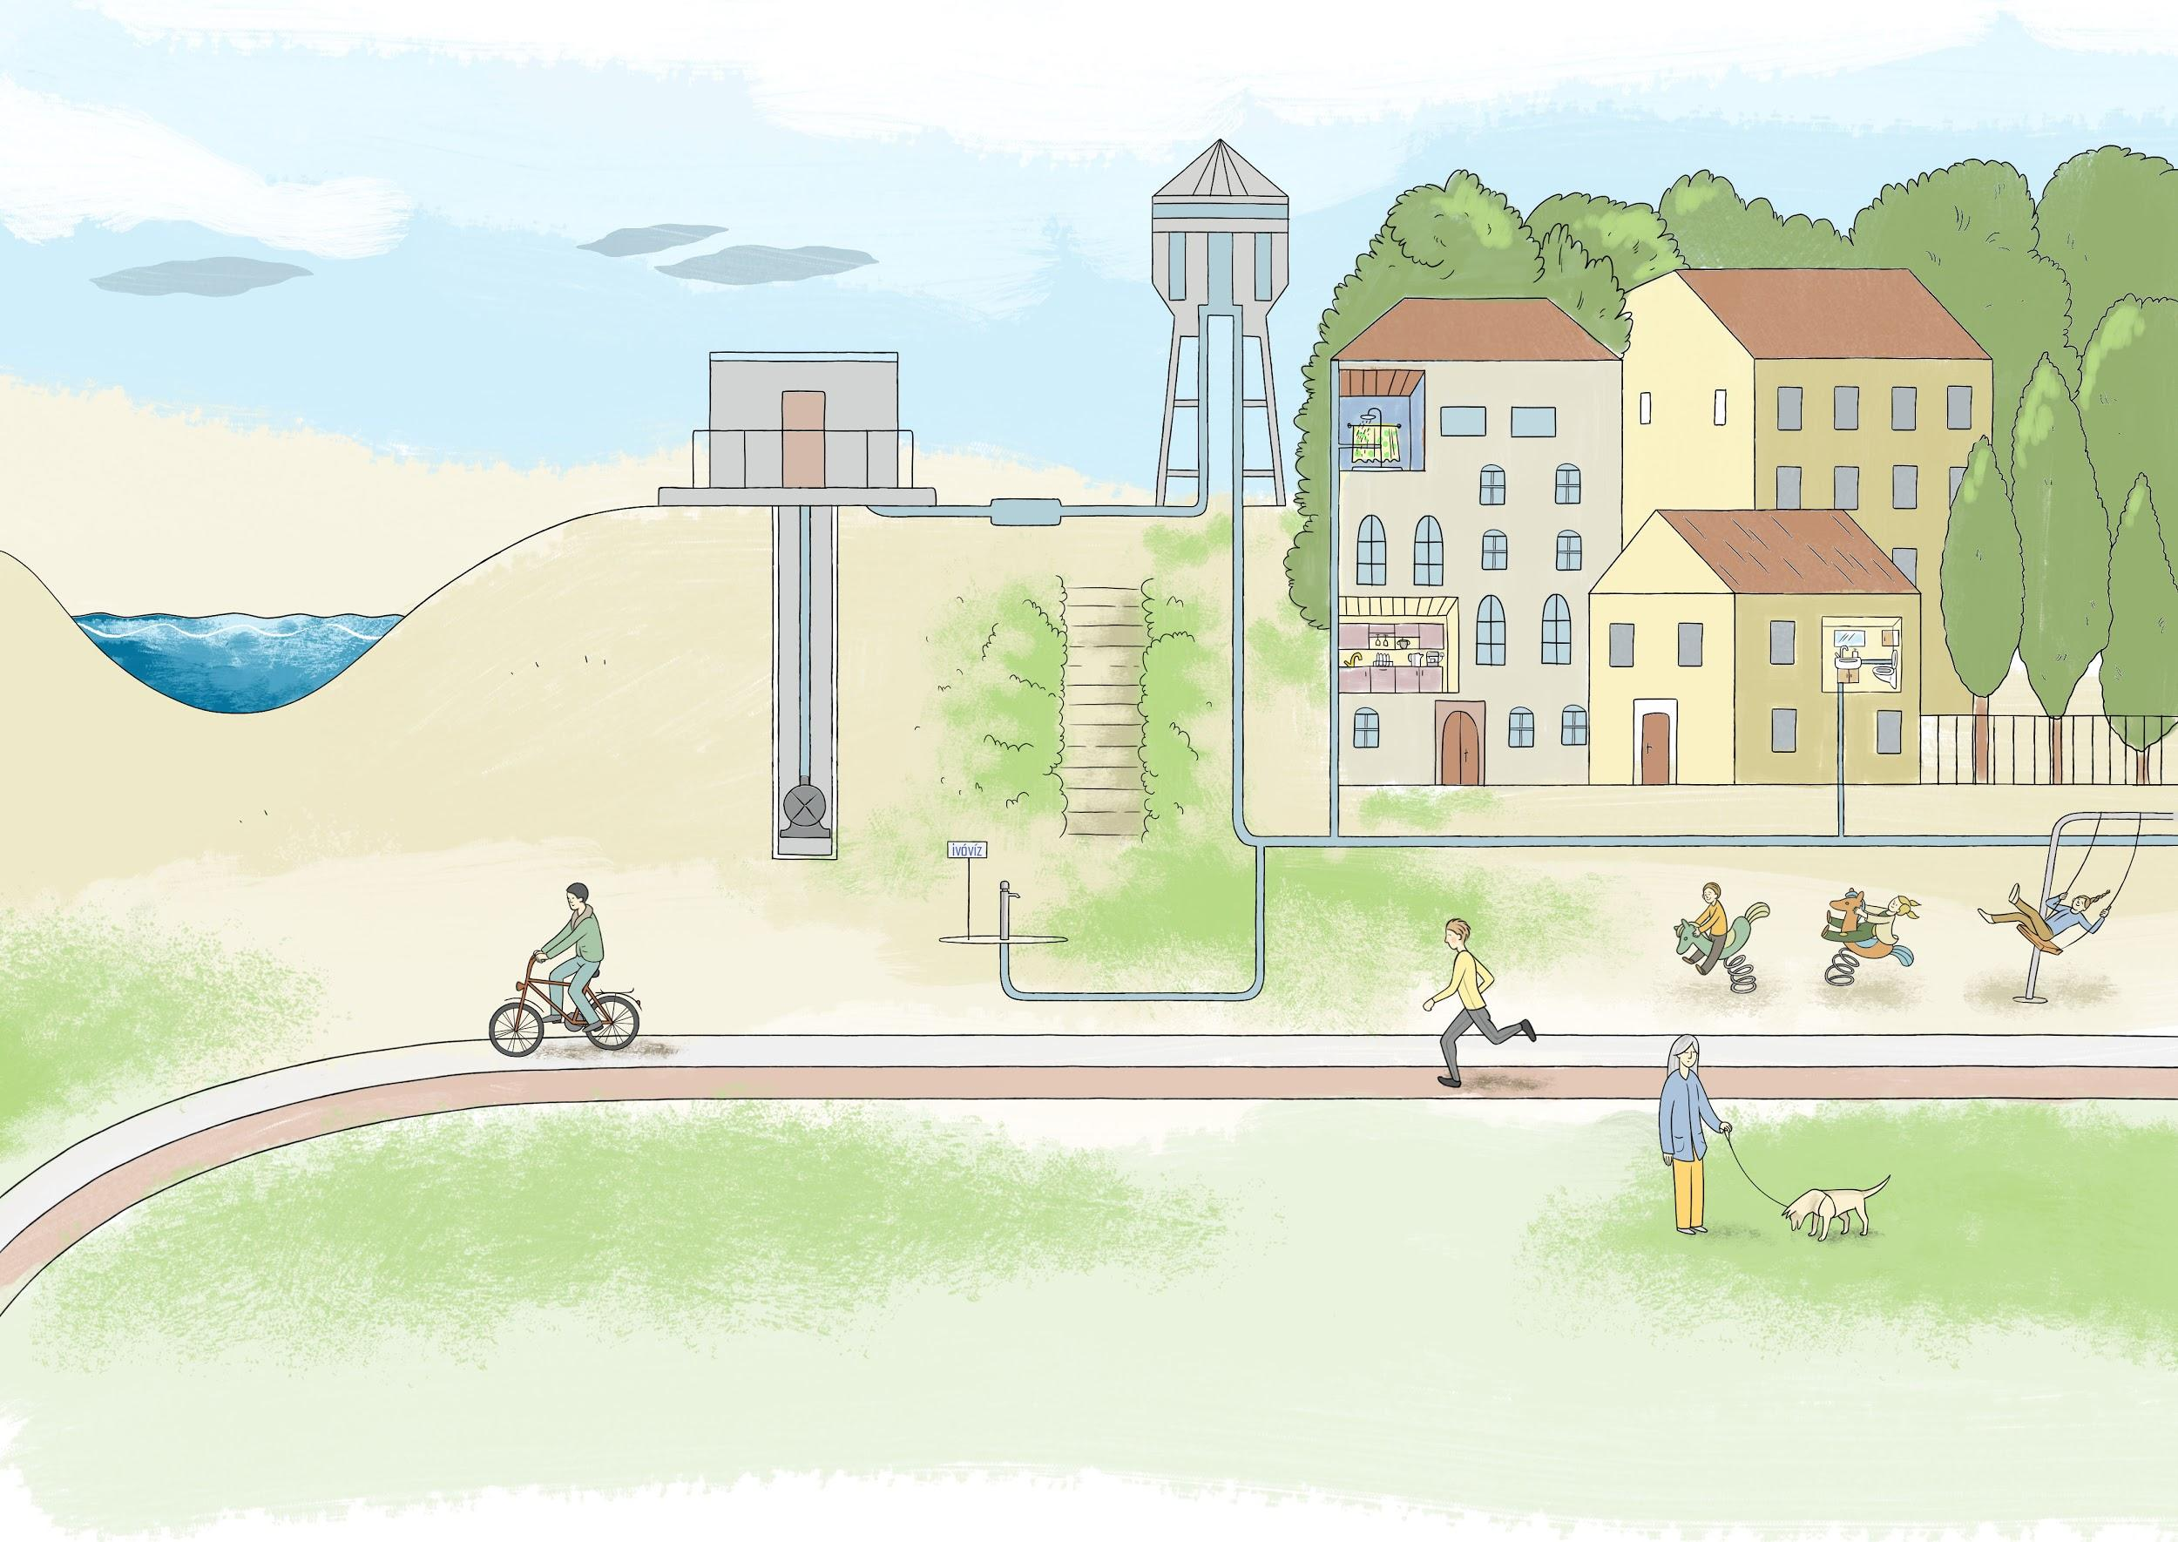
Hogyan jut el hozzánk az ivóvíz?
Szöveg forrása: https://www.vizmuvek.hu/hu/fovarosi-vizmuvek/tarsasagi-informaciok/a_vizrol/tudnivalok_kisiskolasoknak/hogyan_jut_el__hozzank_az_ivoviz

